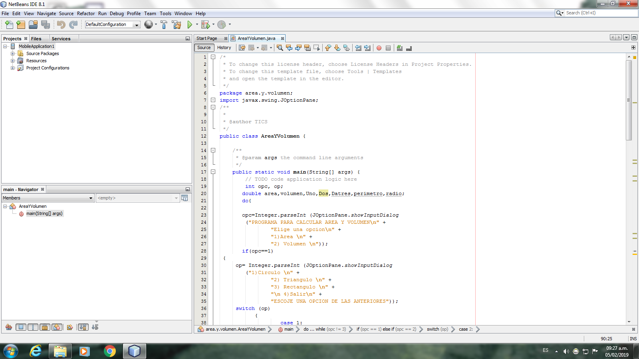

JOptionPane.showInputDialog(null,"El es: " +area);

break;

case 2:

Uno=Double.parseDouble(JOptionPane.showInputDialog

("Ingresa la base:"));

Dos=Double.parseDouble(JOptionPane.showInputDialog

("Ingresa la altura:"));

area=Uno\*Dos/2;

JOptionPane.showInputDialog(null,"El es: " +area);

break;

case 3:

Uno=Double.parseDouble(JOptionPane.showInputDialog

("Ingresa la base:"));

Dos=Double.parseDouble(JOptionPane.showInputDialog

("Ingresa la altura:"));

area=Uno\*Dos;

JOptionPane.showInputDialog(null,"El es: " +area);

break;

case 4:

System.exit(0);

JOptionPane.showInputDialog(null,"Ya estas fuera " );

break; }

}

else

if(opc==2)

{

op=Integer.parseInt (JOptionPane.showInputDialog

("Volumenes\n" +

"1)Piramide\n" +

"2)Cilindro\n" +

"3) Salir \n" +

"Elige una opción\n"));

switch (op)

{

case 1:

Uno=Double.parseDouble(JOptionPane.showInputDialog

("Ingresa el base:"));

Dos=Double.parseDouble(JOptionPane.showInputDialog

("Ingresa la altura:"));

volumen = 1/2\*Uno\*Dos;

JOptionPane.showInputDialog(null,"El es: " +volumen);

break;

case 2:

Uno=Double.parseDouble(JOptionPane.showInputDialog

("Ingresa el radio:"));

Dos=Double.parseDouble(JOptionPane.showInputDialog

("Ingresa la altura:"));

volumen=3.1416\*Uno\*Dos;

case 3:

System.exit(0);

JOptionPane.showInputDialog(null,"GRACIAS POR UTILIZAR EL PROGRAMA. ADIOS" );

break; }

}

}

while(opc!=3);

System.exit(0);

}

}